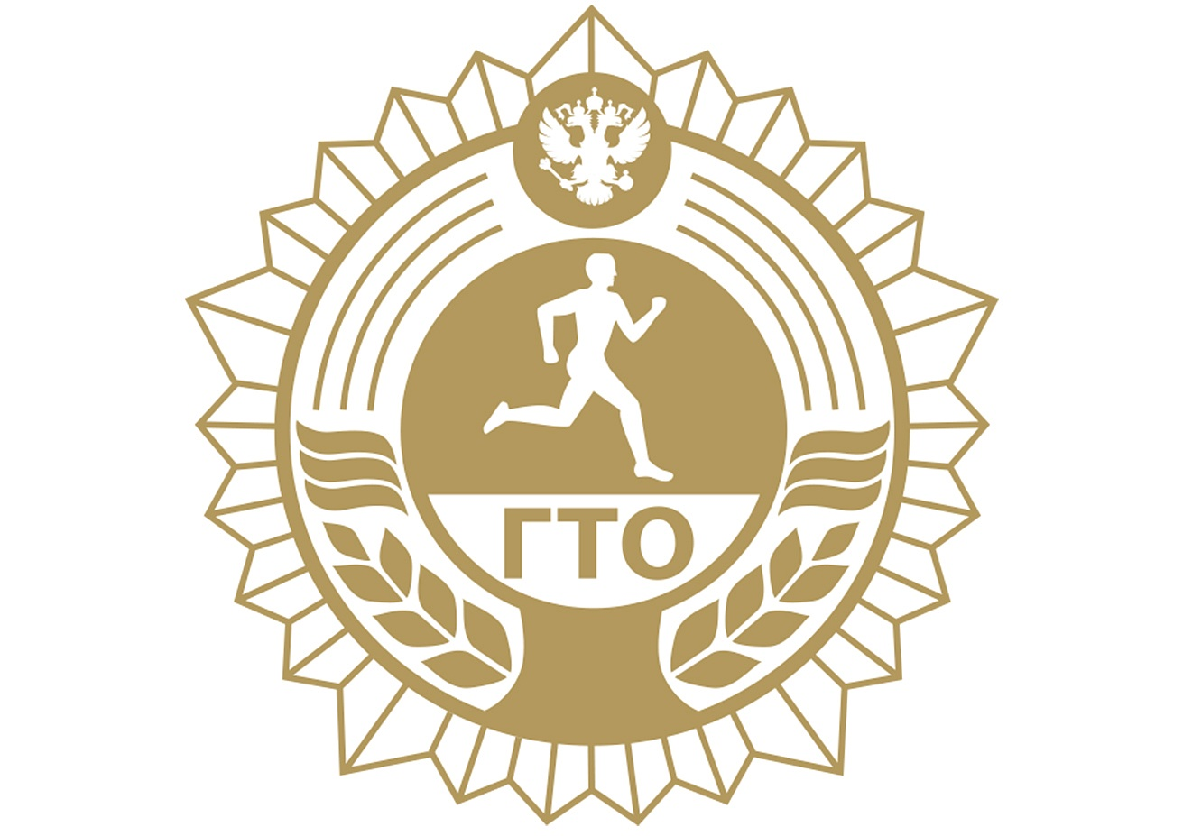Туризм и ГТО
Туризм – это увлекательное хобби, скрашивающее досуг и отдых многих семей. Природные и исторические достопримечательности являются целью многих туристических троп. Но, оказывается, туристы могут стать ещё и обладателями значка ГТО.
В нашей стране, спустя 23 года, возродилось всероссийское физкультурно-спортивное движение «Готов к труду и обороне» (ГТО). Эта программа физкультурной и патриотической подготовки, просуществовавшая в СССР с 1931 года по 1991 год, теперь регламентируется новым «Положением о Всероссийском физкультурно-спортивном комплексе «Готов к труду и обороне». Она призвана оздоровить нацию, и рассчитана на людей от 6 лет до 70 и старше. Для каждого возраста предусмотрены свои нормативы. При сдаче норм можно выбирать виды испытаний. К одному из таких видов испытаний относится «туристский поход с проверкой туристских навыков». Что же это за навыки? Это те умения, которыми должны обладать любые туристы: установка палатки, разведение костра, ориентирование, преодоление препятствий, оказание первой медицинской помощи и другие. А вот оказывать первую помощь должен уметь вообще любой человек.

